Maandag | Dinsdag | Woensdag | Donderdag | Vrijdag | Zaterdag | Zondag
 |  | MAART  = JEUGDBOEKENMAAND | 1 | 2 | 3 | 4
5 HiKiBe (12u-12u45)  vergadering  oudercomité | 6 | 7  Lagere school  RAPPORT + OUDERCONTACT | 8 | 9  GEEN SCHOOL  Pedagogische studiedag | 10 | 11
12 gluurburen 3KK + 1L  zwemmen:1L + 2L + 3L  PROJECTWEEK  Medisch schooltoezicht 5L | 13 | 14 | 15 | 16  PROJECTWEEK | 17 | 18  OPENDEURDAG  KLEUTERNAMIDDAG  +  TOONMOMENT  PROJECTWEEK  14u – 17u
19 | 20 3L WORKSHOP  jeugdboekenmaand  Hof Ten Hemelrijk | 21 | 22  3 + 4 + 5 + 6L | 23 | 24 | 25
26 gluurburen 3KK + 1L  zwemmen:1L + 2L + 5L  1KK + 4L | 27 | 28  Meespeeldag Peuterklasje  8u30-10u | 29  vergadering  oudercomité | 30  SKI AVOND  19u30  4 + 5 + 6L & ouders | 31  START  PAASVAKANTIE  2 – 13 april | 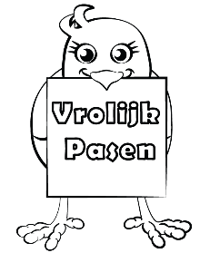  1

